Отчет старшей вожатой за 3 четверть 2019-2020 уч.года.
В преддверии празднования 75-летия Великой Победы в школе проводятся различные мероприятия патриотической направленности:
27.01. вожатые 5-х классов Алиева Олеся, Гончарова Татьяна и Ортабаева Карина вместе с классными руководителями провели классный час к годовщине Холокоста.
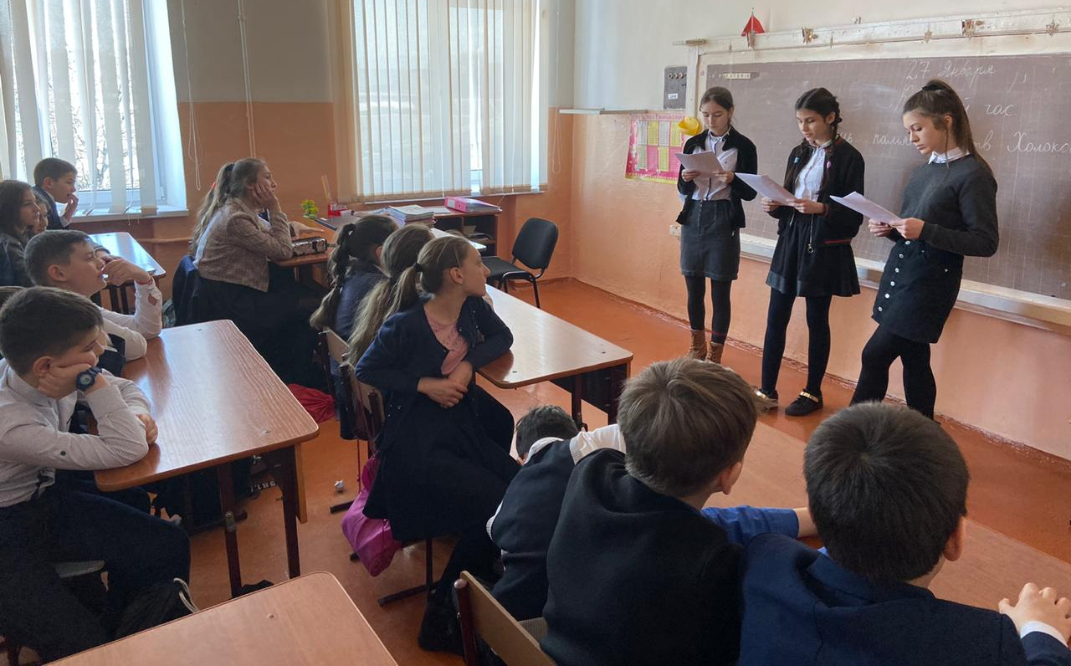
21.02. вожатые 2 «в» класса Дамзова Роксана, Брутян Кристина, Джанвелян Милена помогли в проведении классного часа, посвященного празднику 23-февраля, поздравили своих подопечных с праздником.
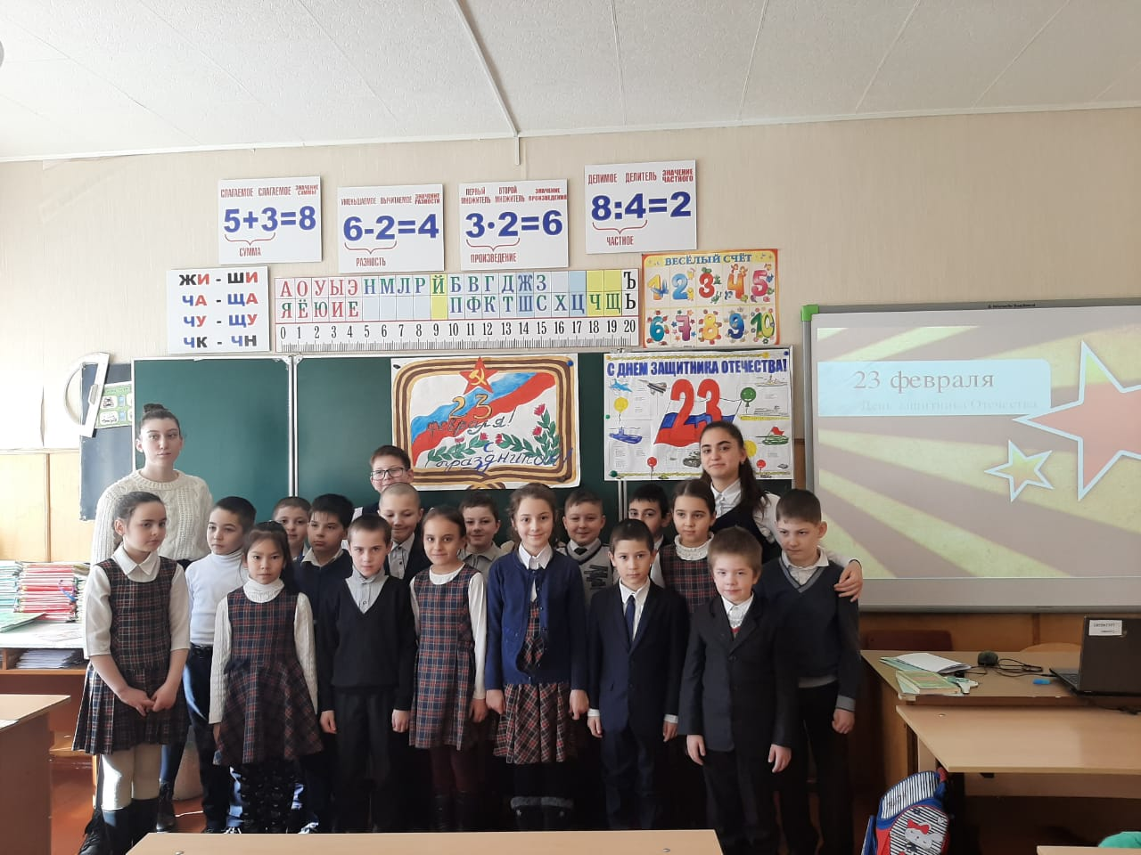

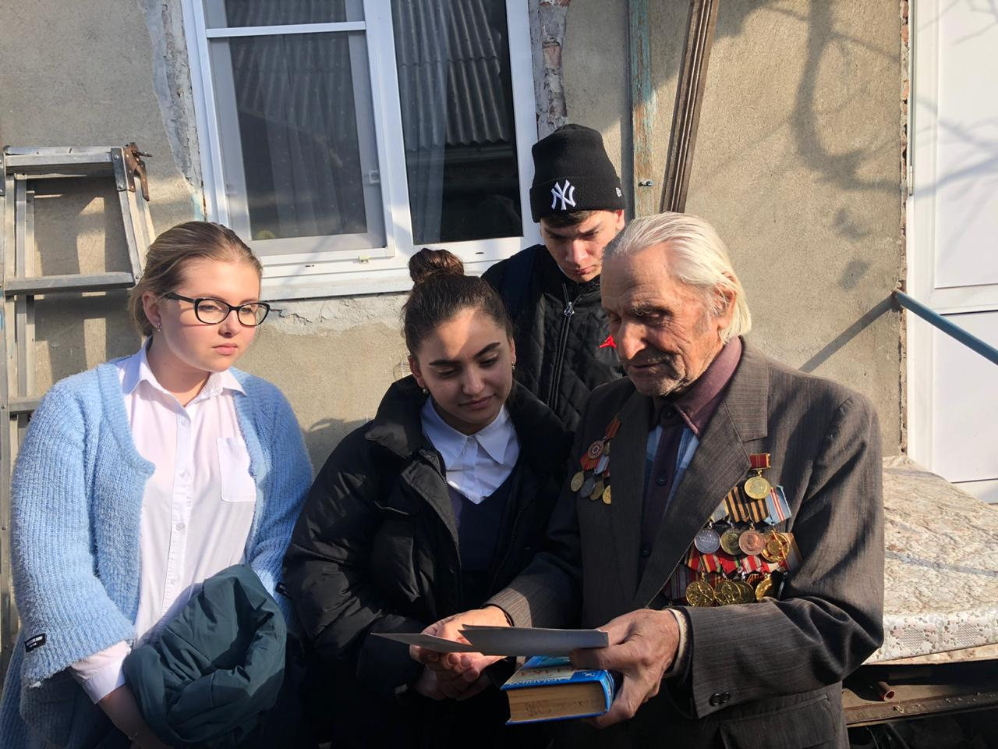
В рамках акции «Интервью у ветерана», проводимой РДШ, вожатые вместе с членами ученического самоуправления взяли интервью у ветерана ВОВ Тимошкина Ивана Елисеевича.

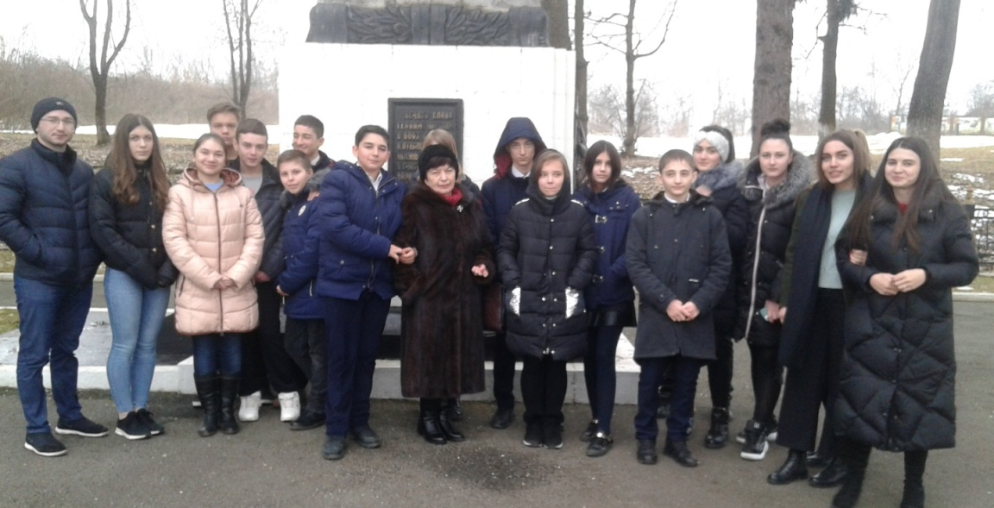
23.02 представители регионального отделения партии «Единая Россия» организовали экскурсию на мемориальный комплекс «Барбашово поле». Учащиеся возложили цветы к мемориалу с именами погибших в период ВОВ

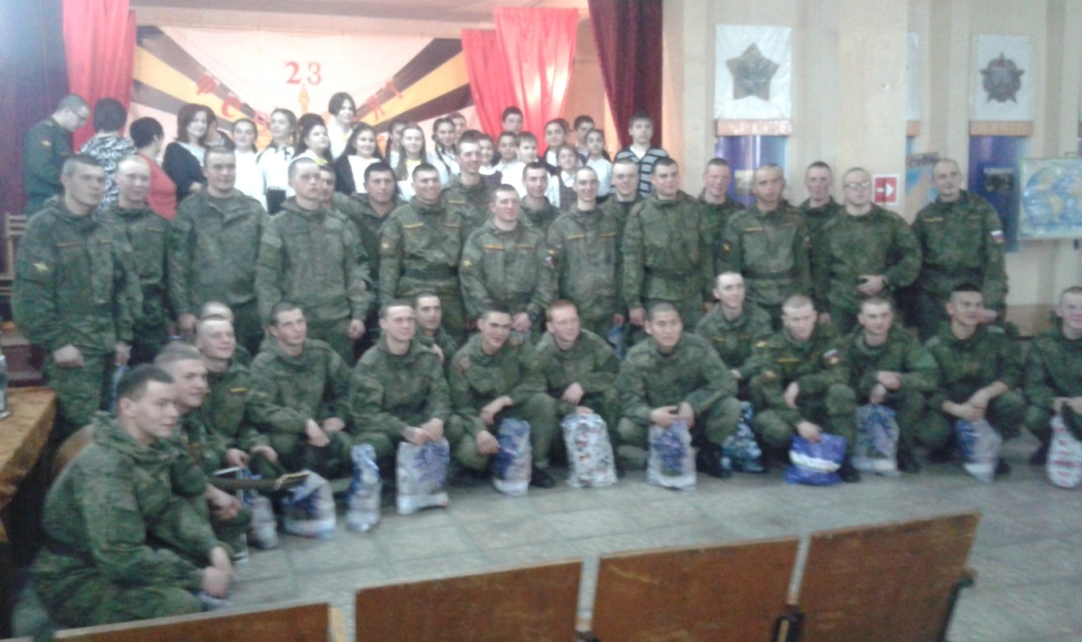
28.02 в школе провели акцию Посылка солдату. Актив школы, учащиеся ездили с концертной программой и с подарками в 58-ю армию.
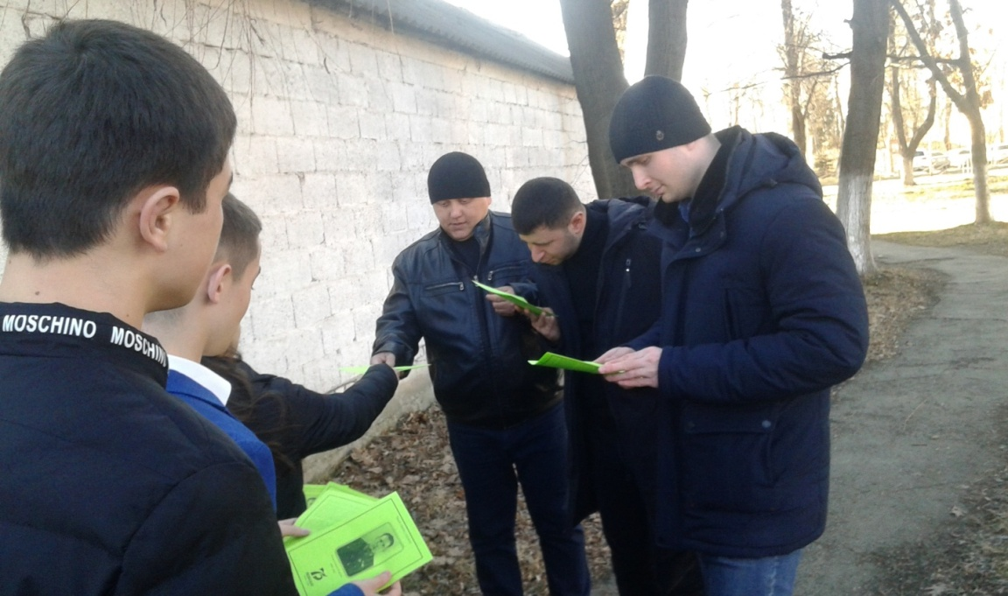

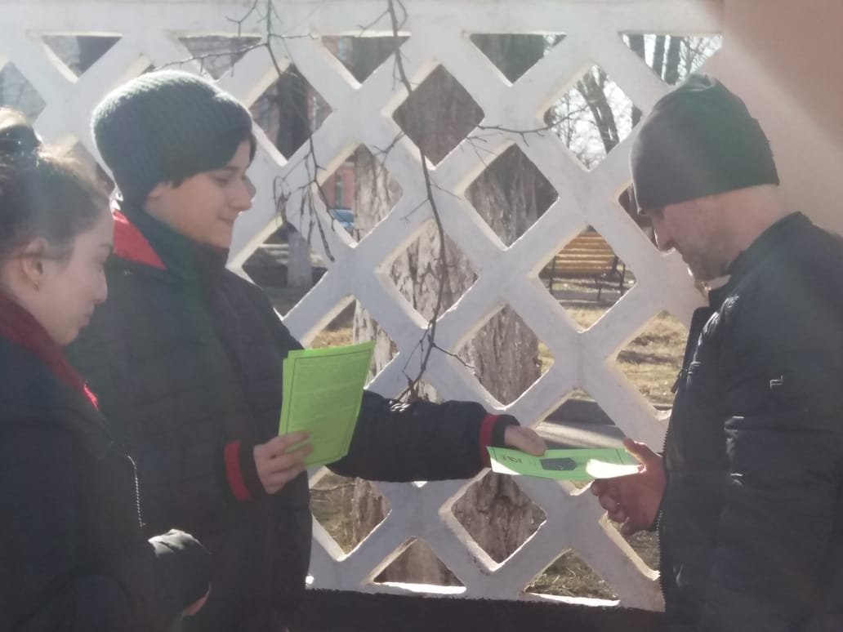

26.02 вожатые вместе с юнармейцами, представителями префектуры Промышленного района и администрации г. Владикавказа провели акцию «Знай своих героев!» Они раздавали памятки жителям микрорайона, рассказывали о подвигах героя Советского Союза Остаева Е.А.

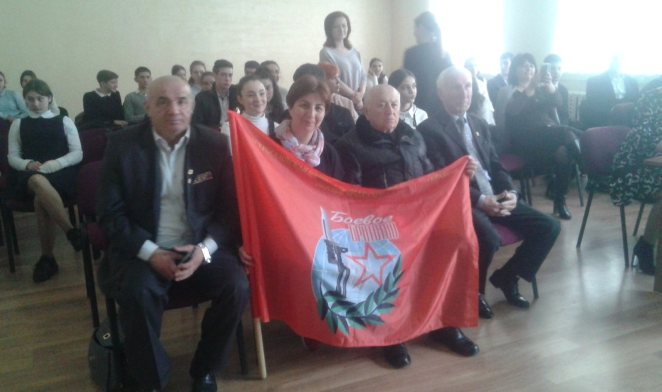
03.03 в школе была организована встреча учащихся 9- 11 классов с ветеранами Афганской войны. Перед учащимися выступили представители общества «Боевое братство» им.Г.Калоева. В Афганистан они попали в разные годы и служили в разных частях, но сколько похожих историй и случаев смогли рассказать ребятам!..

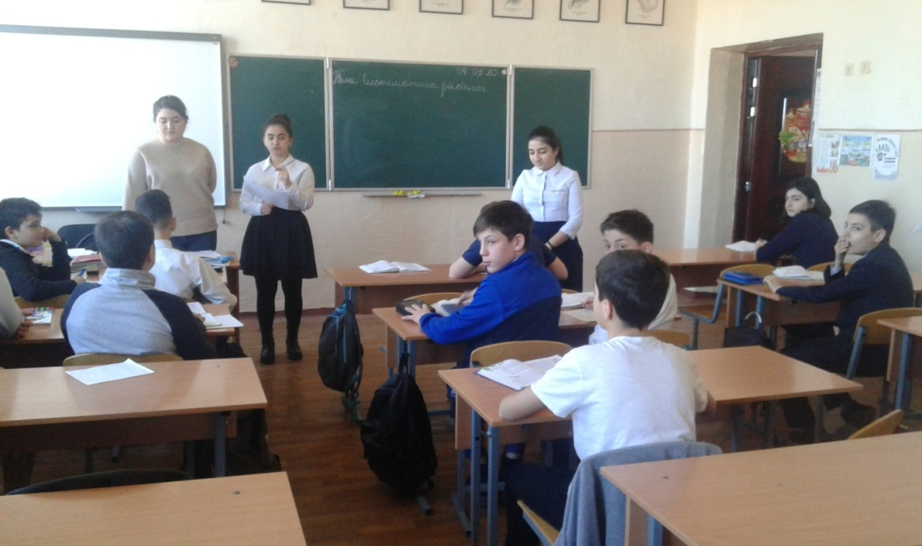
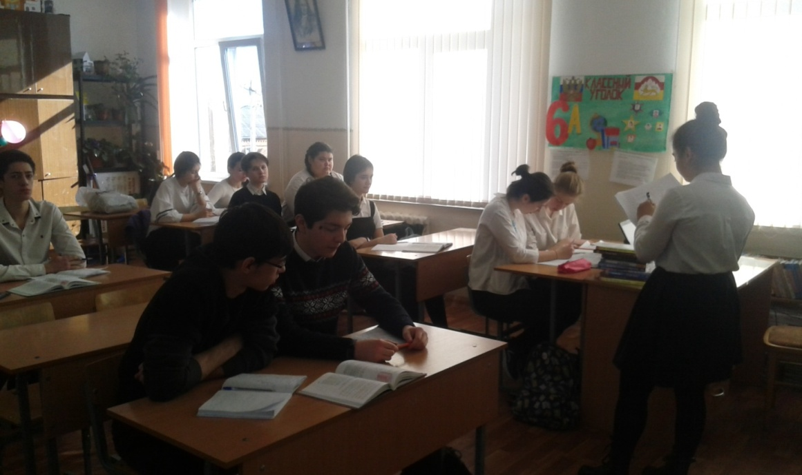
Актив школы, вожатые провели очередной рейд по проверке внешнего вида и наличия школьных принадлежностей у учащихся.

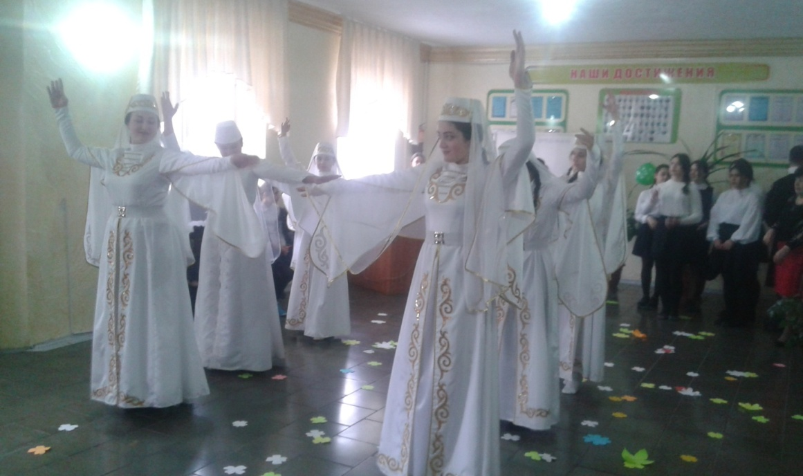

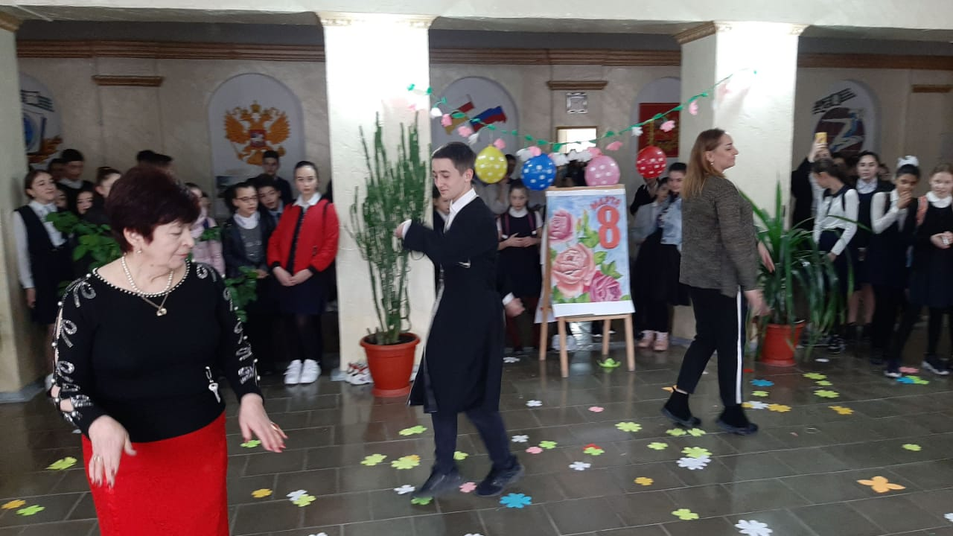
В преддверии 8 марта активом учащихся состоялось традиционное поздравление учителей, дети украсили вестибюль и встретили учителей концертными номерами.

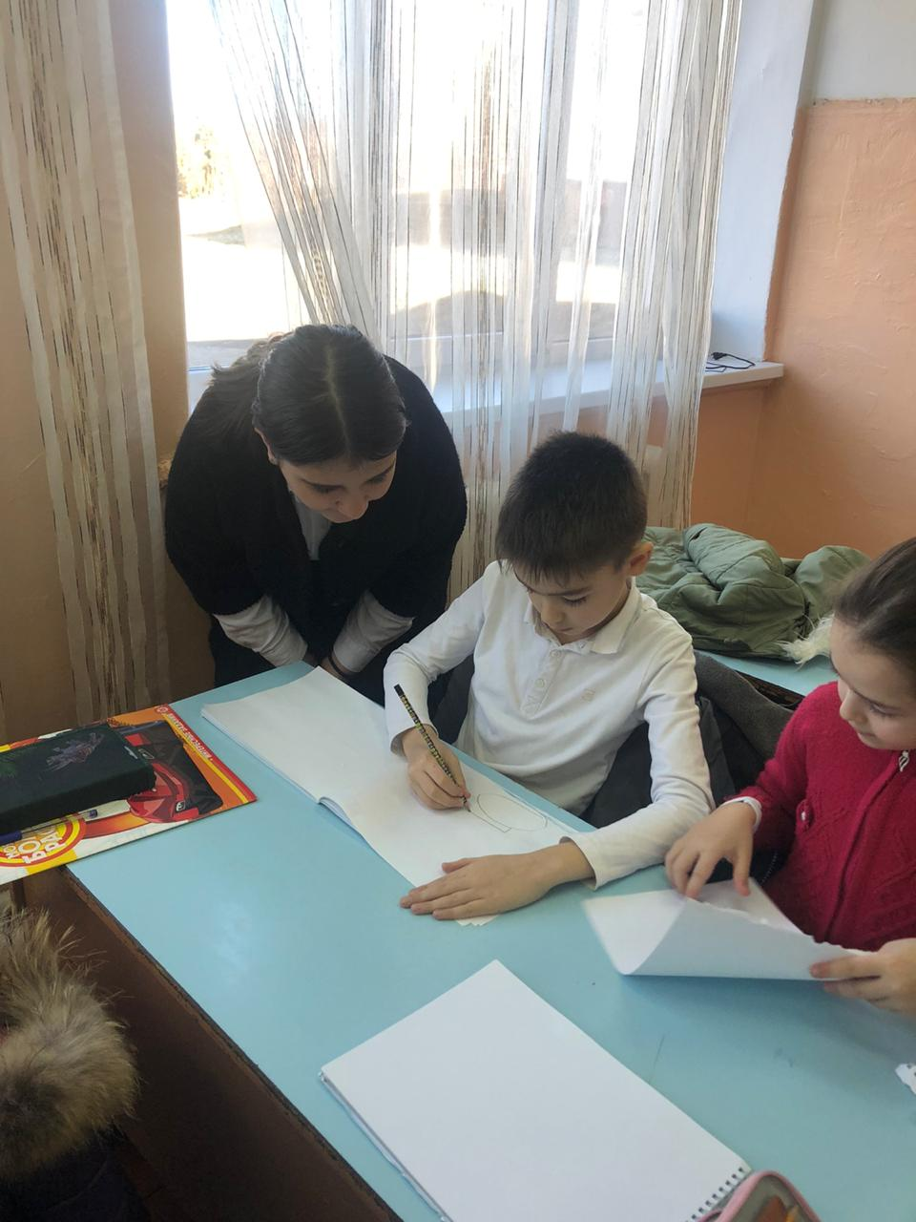
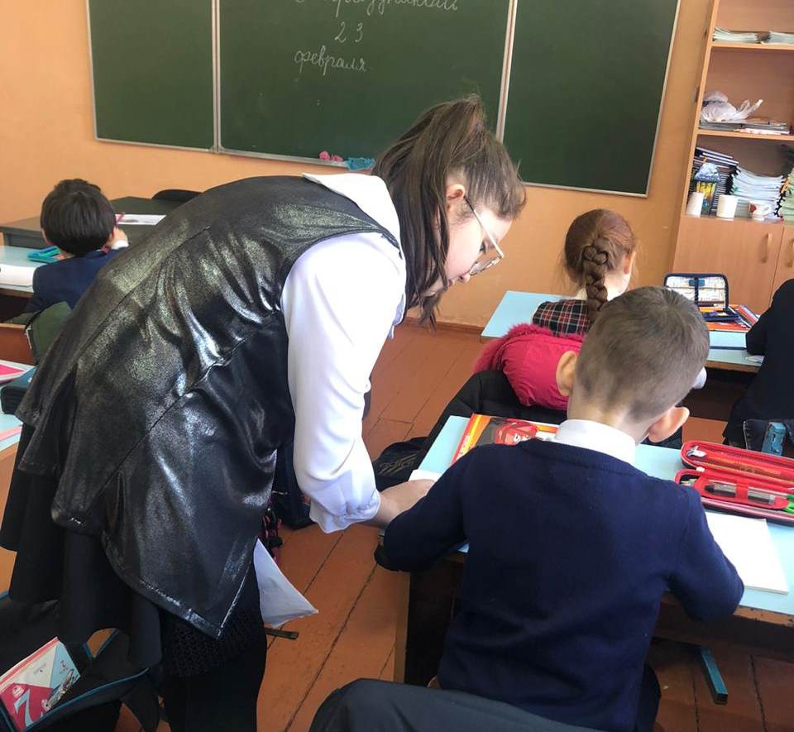
Вожатые навещают своих подопечных, помогают классным руководителям.

